**教务管理系统调、停、补课操作手册**

登录新教务系统（<http://jw.huse.cn/>jsxsd），输入账号密码（账号均为老系统登录账号，初始密码也为老系统账号，第一次登录请修改密码）

推荐使用谷歌浏览器、360极速或360浏览器极速模式

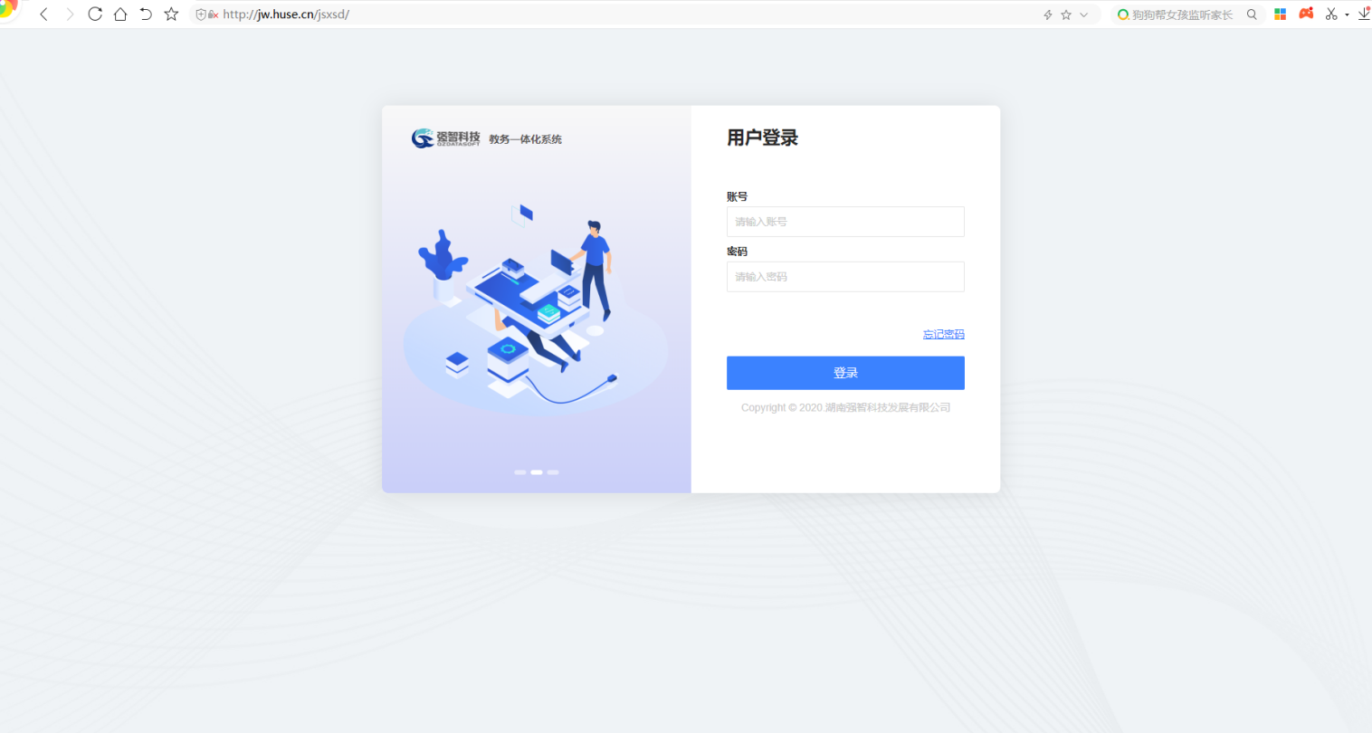

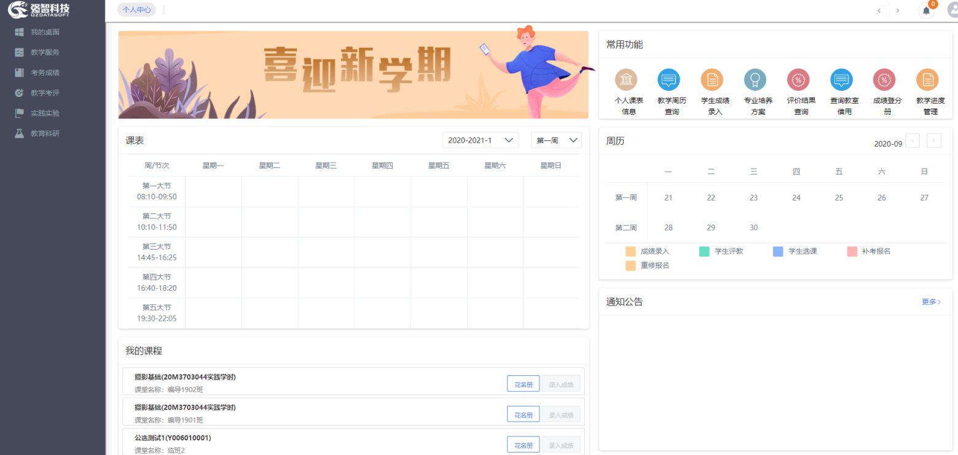

**调停课申请**

1、点击【教学服务】—【我的课表】—【个人调课】，申请调停课。

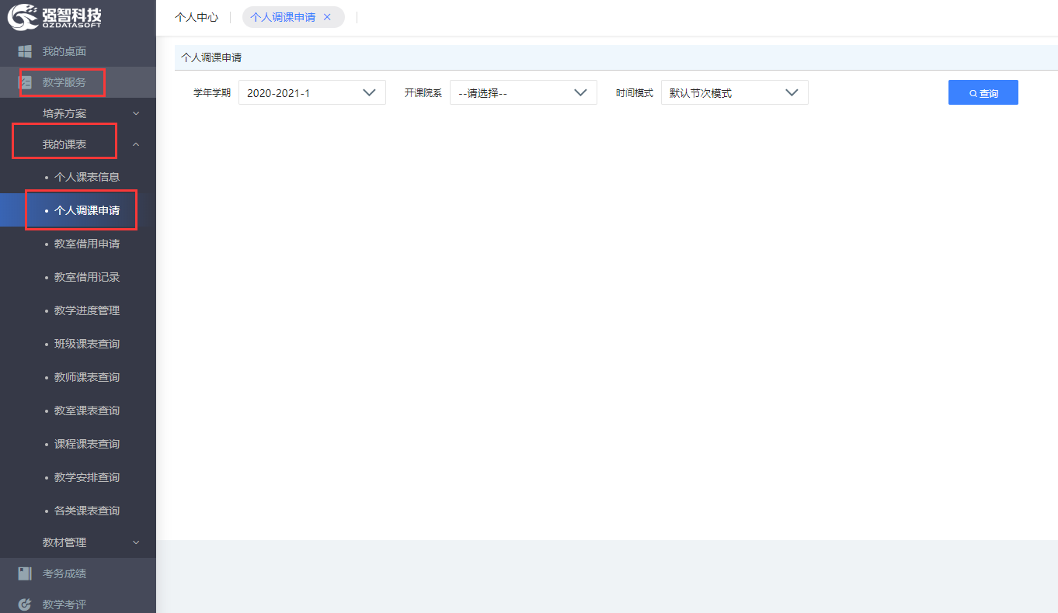

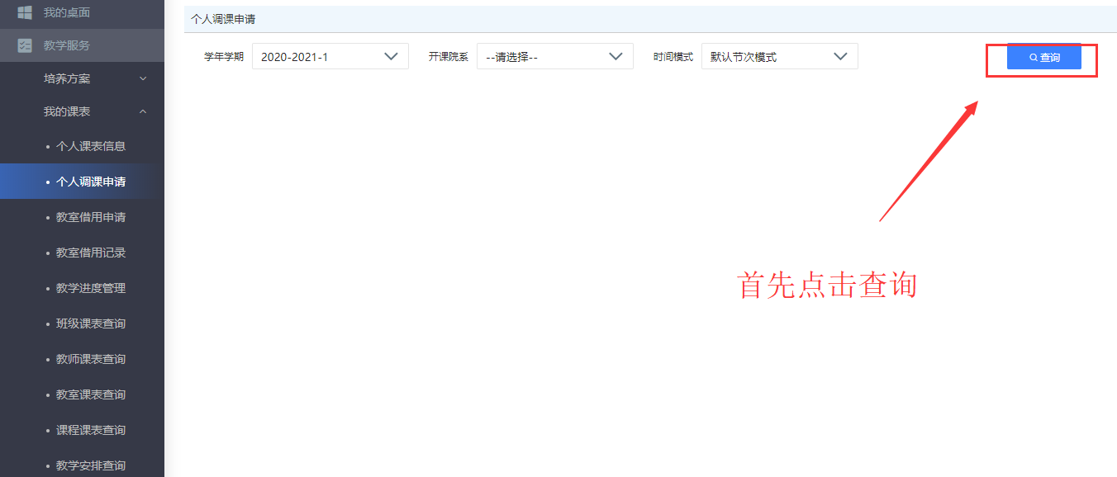

2、选择需要调课的课程，进行调课

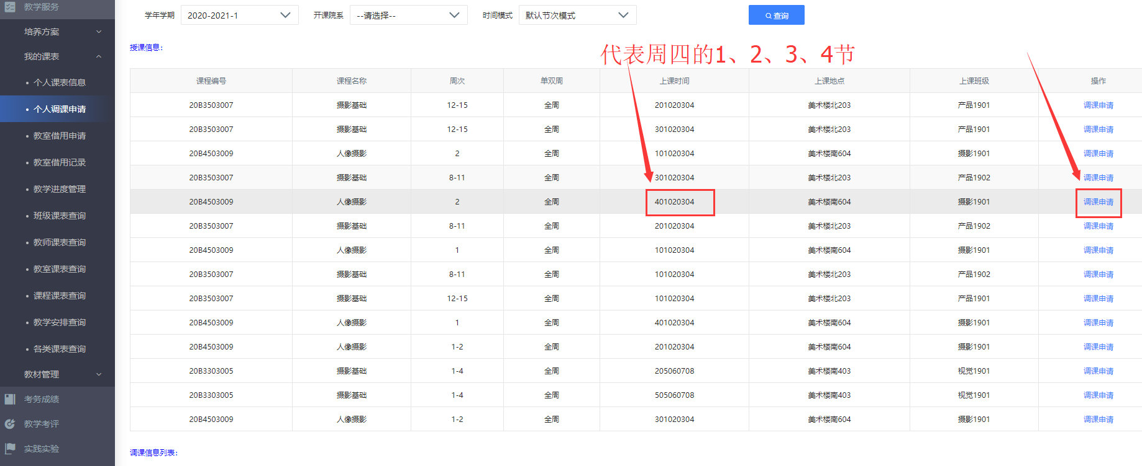

根据实际情况选择调课方式、调课类型、填写所调课程的周次和新上课周次、选择上课时间和上课地点：

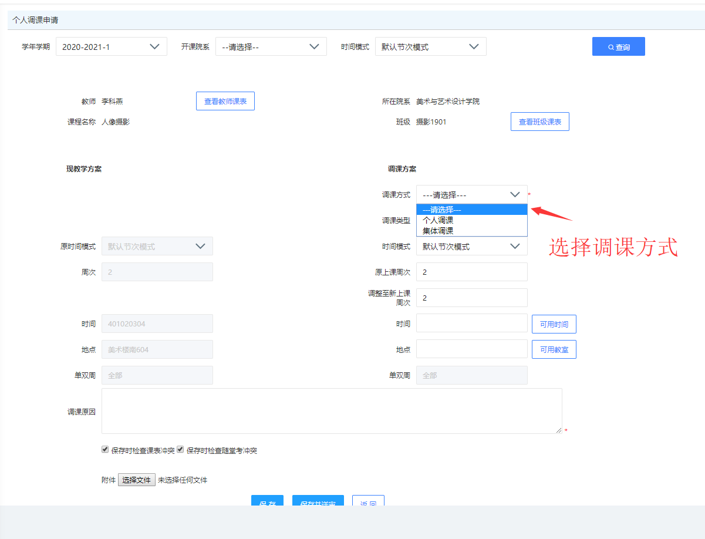

（1）调课类型为部分调课：（整体调课和部分调课操作基本一致）

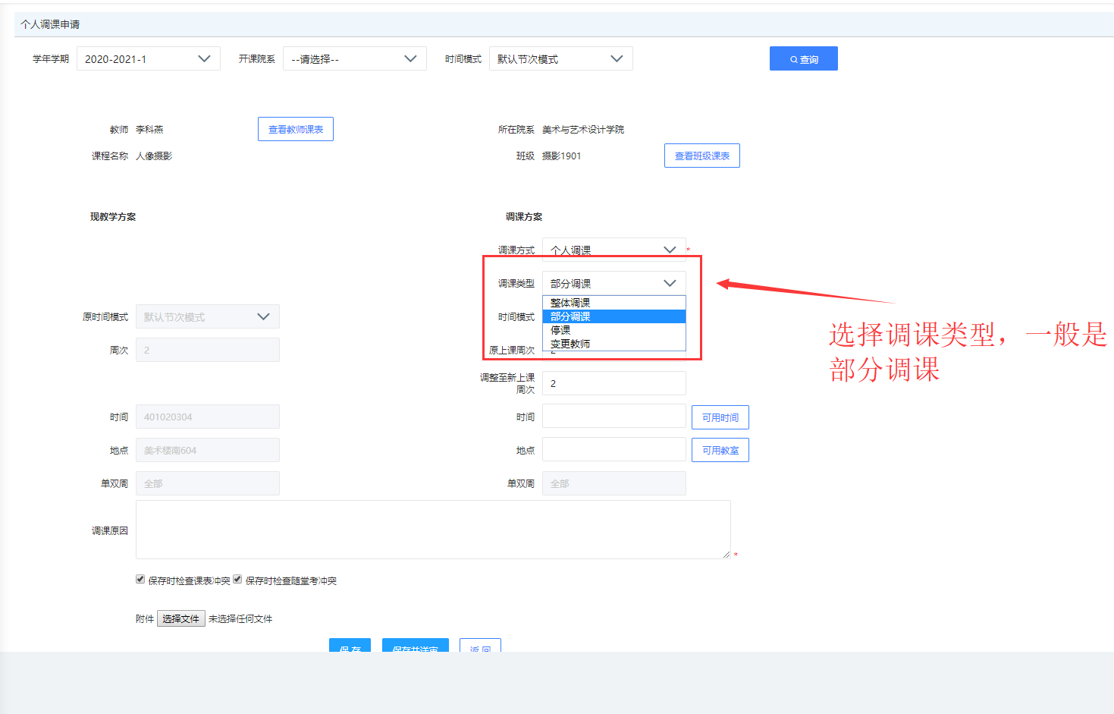

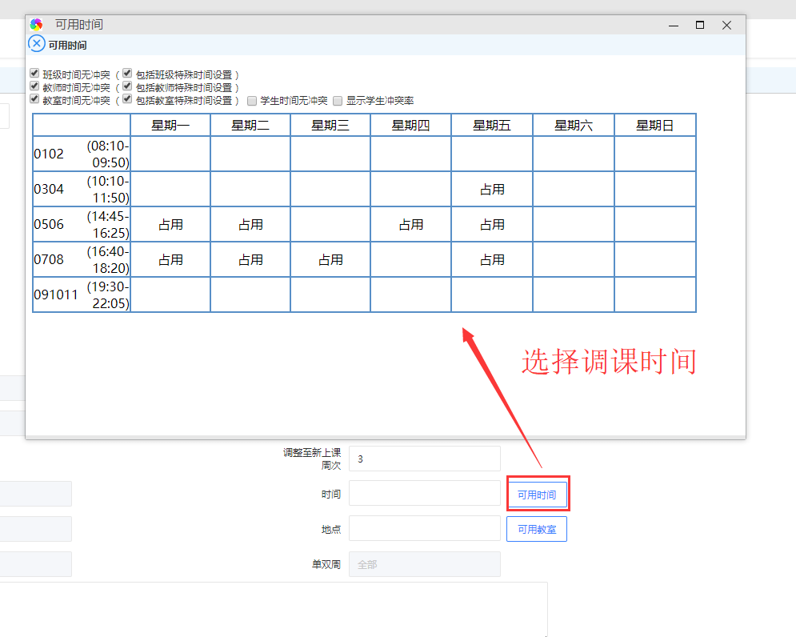

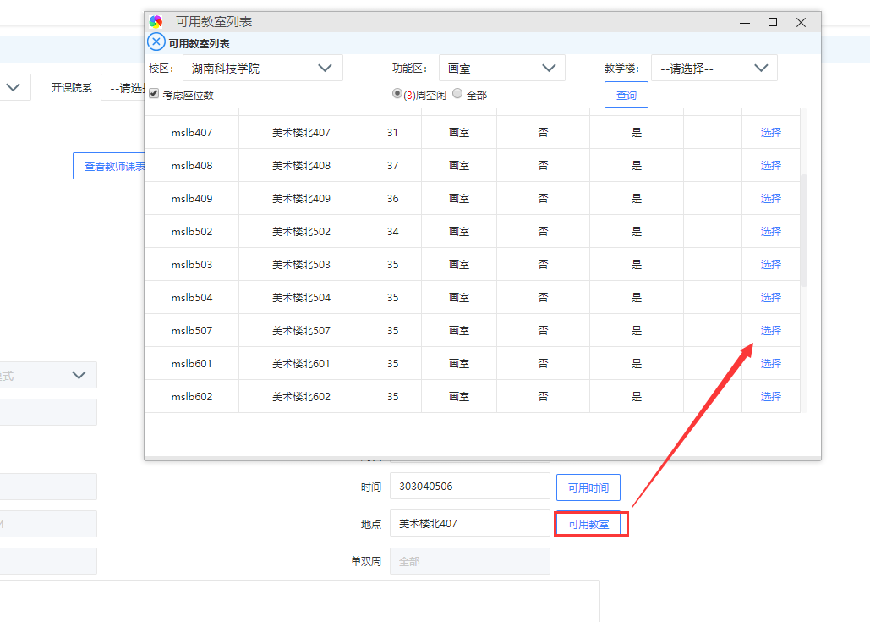

（2）调课类型为停课（填写需停课的周次）：

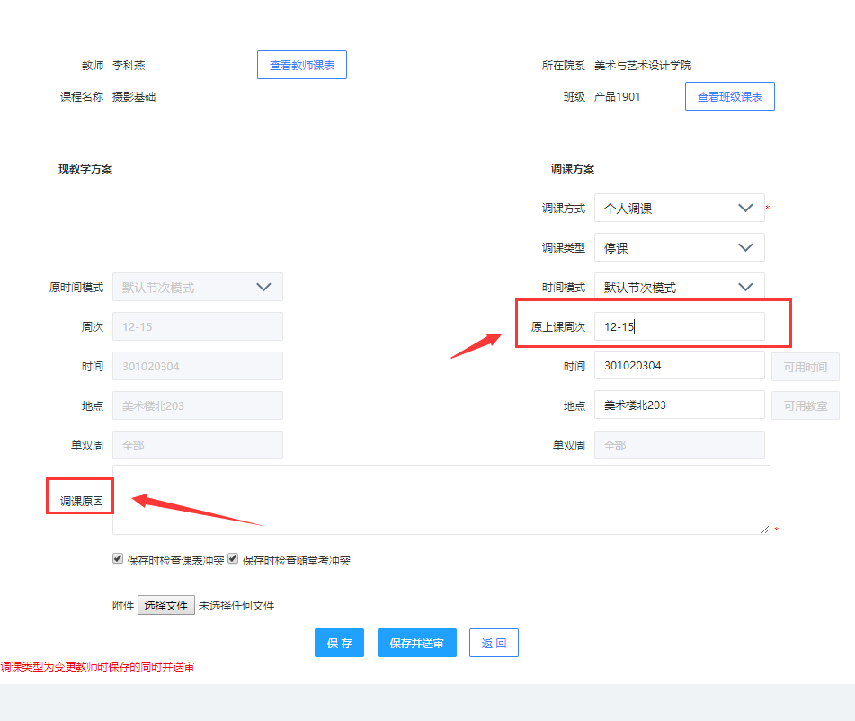

最后填写调课原因，确认无误后点击“保存并送审”，选择审核人，再点击送审。

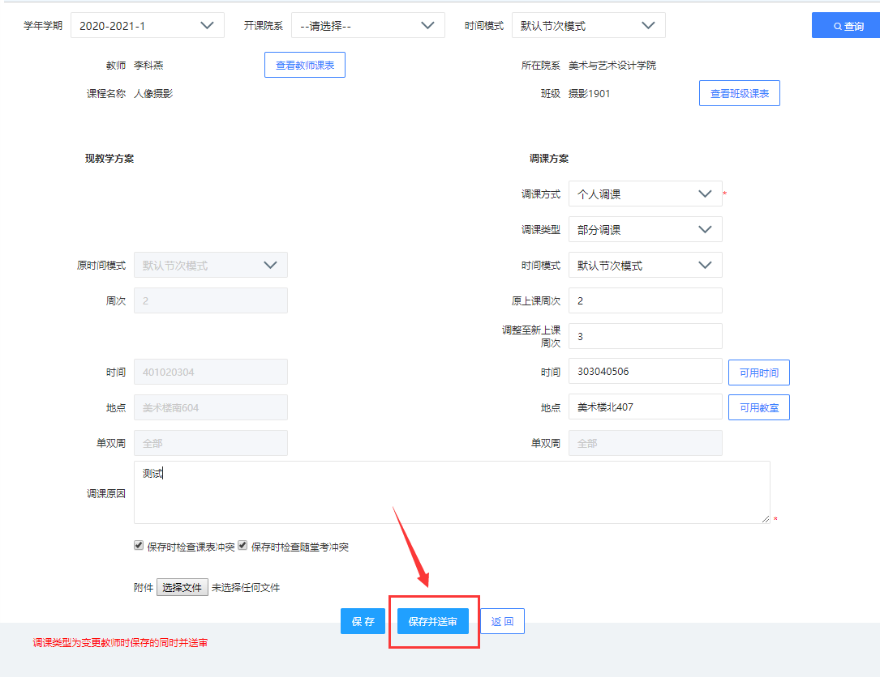

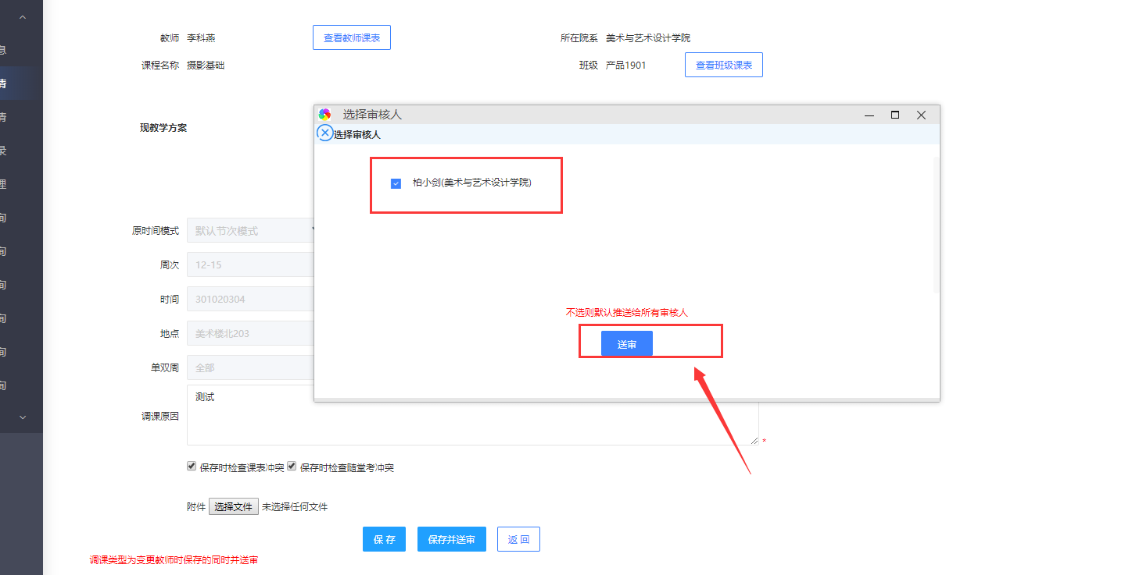

3、查看调课申请处理进度：

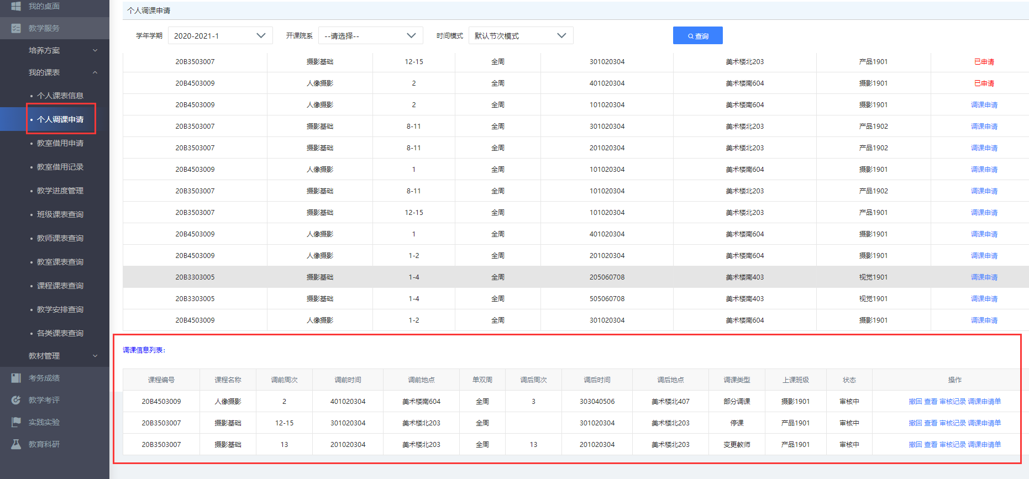

4、审核通过后，停课这一变更类型需进行“补课”操作（操作方式类似调课）：

